**Новогодний квест: «В поисках новогоднего подарка».**

*Бероян Лариса Ильинична*

*Воспитатель*

*Социально-реабилитационный центр для несовершеннолетних Пролетарского района*

***Цель:***вызвать эмоциональный отклик в ожидании новогодних чудес.

***Задачи:***

Развивать память, внимание, мышление, воображение, меткость.

Формировать коммуникативные навыки: умение общаться, договариваться, работать в группе.

Создать праздничное, приподнятое, новогоднее настроение.

***Материал и оборудование:*** конверт с письмом, буквы, ребус, снежки, ведро, картинка школьной доски, новогодний кроссворд, 2 кисточки, соль, 2 стакана с водой, буквы, зеркало, фломастеры, конверт с пазлами новогодней открытки, мешок сладостей

**Ход мероприятия:**

**Снегурочка:** Добрый день. Друзья, Дедушка Мороз не смог к вам сегодня прийти, но он прислал к вам меня и передал вам письмо. Давайте его прочитаем.

Текст письма:  
  
*« Здравствуйте мои ребятки. Я Дедушка Мороз! Со мной приключилась большая беда! По дороге к вам я потерял мешок с подарками, который я нёс для вас.*

*К вам на праздник торопился*

*И в сугроб я провалился.*

*А пока я выбирался, Мой мешок и потерялся.*

*Устал я очень. И от всех волнений сердце прихватило, поэтому извините меня, дорогие мои ребятки, за то, что появиться не могу. Вот на поиски подарков вы и отправляйтесь сегодня. А за одно проверю насколько вы сообразительные и догадливые! Я оставил вам много хитрых подсказок, по которым вы сможете найти мой мешок с подарочками, но сначала их нужно еще разгадать! Первую из них ищите на новогодней ёлке, серебристых снежинках.  
Желаю удачи! Ваш старый волшебник, Дед Мороз.*

***Комментарий:*** На новогодней ёлке, на серебристых снежинках буквы, из них нужно составить слово  *-* ***О К Н О****.*

**Снегурочка:** Давайте подойдём к окну и посмотрим, есть ли там подсказка.

*Дети на окне находят ребус про* ***коридор***

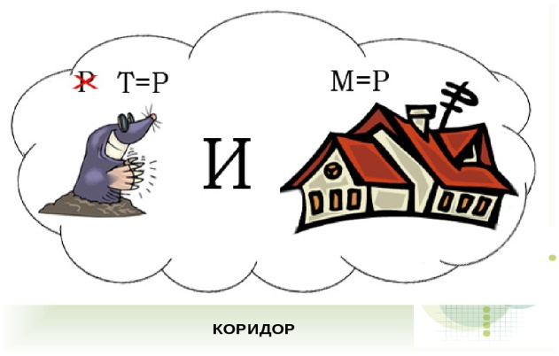

**Снегурочка:** Разгадайте ребус и тогда поймете, куда надо двигаться дальше.

*Дети разгадывают ребус получают от Снегурочки часть картинки и мешочек и затем выходят в коридор.*

**Снегурочка:** Дорогу замело снегом. Нужно собрать снежки и сложить их в корзину. Перед вами стоит корзина со снежками. Каждому из вас нужно будет взять один снежок и попасть им в ведро со снежинками. После того, как все выполнят задание, вам откроется следующая подсказка.

*Дети на дне ведра находят картинку* ***школьной доски*** *и часть картинки. Перемещаются в класс к доске.*



**Новогодний кроссворд на доске.**

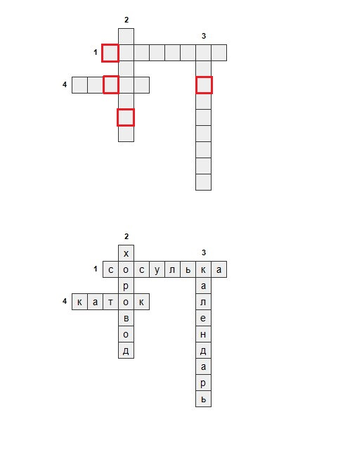

1. Зацепилась за карниз,  
   Головой свисает вниз.  
   Акробатка-крохотулька,  
   Зимний леденец - …

2. Ёлка в праздник Новый Год  
 Взрослых и детей зовет.  
 Приглашает весь народ  
 В новогодний …

3. Начинается январь,  
 Нужен новый …

4. На радость местной детворе  
 Зимой залит он во дворе.  
 Я позову друзей пяток,  
 Возьмем коньки, нас ждет …





Записка**:** *«Время пораскинуть мозгами и разгадать новогодний кроссворд!  С помощью него вы найдёте следующую подсказку!»*

*Дети разгадывают кроссворд и находят ключевое слово* ***«стол».*** *На столе сугроб снега.*

**Снеговик:** Каких славных детишек ко мне метель занесла.

Я Снеговик необыкновенный,

Даже очень современный,

В душе я пазитивный

А внешне креативный!

Я слышал, что вы подарок Деда Мороза ищите. Так уж и быть помогу вам. Мне нужно двое малышей. Вот вам по метле (кисточке). Разметите метлой снег и вам откроется следующая подсказка.

*Дети под сугробом снега (солью) находят подсказку* ***«ищите Кощея»****, получают часть картинки и по снежинкам на стенах находят в холле Кощея.*

**Кощей:** А это ещё что за мальчишки и девчонки в царстве Кощея объявились? Зачем пожаловали?

**Дети:** Кощей помоги нам найти подарок Деда Мороза.

**Кощей:** Ребята вы знаете, что моя жизнь находится в яйце.

Перед вами два стакана

В одном из них – вода из под крана

В другом – морская водица

Сейчас вам яйцо пригодится.

В котором стакане яйцо не утонет

В нем значит водица из моря

Под ним и лежит нужная вам подсказка

Берите её, похвалите друг друга!

*Дети под стаканом находят конверт с буквами. Собирают из букв слово* ***«шкаф»,*** *получают от Кощея часть картинки и идут в спальню девочек.*

**Зашифрованное слово**

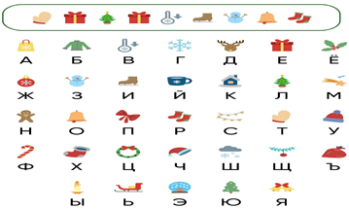

**Снегурочка:** Перед вами записка с заданием, прочитайте её и расшифруйте слово. Вы узнаете, где находится следующая подсказка.

*Дети из шифровки получают слово* ***«телевизор****» и идут в игровую. Там на телевизоре находят записку и задание*

**Распутай верёвочки.**

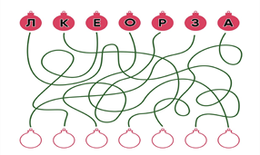

**Снегурочка:** Перед вами записка с заданием, прочитайте её, распутайте верёвочки. Вы узнаете где находится следующая подсказка.

*Дети распутывают верёвочки, записывают получившееся слово* ***«зеркало».*** *Находят зеркало в игровой комнате.*

**Зеркальный текст.**

**Снежная Королева:** Сколько мальчишек и девчонок не побоялось прийти в царство Снежной Королевы. Вы же знаете, что Кая я заколдовала при помощи своего волшебного зеркало. Не боитесь, что и вас заколдую и вы забудете про своих родных и близких?

**Дети:** Нет. Лучше помоги нам найти мешок Деда Мороза.

**Снежная Королева:** Ладно, так уж и быть, помогу.Прочитайте отзеркаленный текст с помощью моего волшебного зеркала и вы узнаете следующую подсказку.

*Дети получают подсказку «собери пазлы». Собирают пазлы из мешочка и видят, что картинка указывает на* ***новогоднюю ёлку****. Идут в музыкальный зал и находят под ёлкой мешок с подарками.*